

**DBMS项目总结报告**

**项目名称：__五子棋 __**

**组 长：__王开阳___**

**组 员 一: __李星原___**

**组 员 二: __王锴贞___**

**组 员 三: __莫日根呼___**

**指导教师：__冯凤娟___**

**授课时间： 2018 —— 2019 学年 第 一 学期**

目录

1. 项目介绍 3

1.1项目实施背景 3

1.2项目概要信息 3

1.3项目开发环境 3

1.4项目实际投入 3

2. 开发结果 3

2.1产品 3

2.2主要功能 4

2.3所用工时 4

2.4工作进度对比 5

3. 项目开发评价 6

3.1开发效率评价 6

3.2产品质量评价 6

4. 经验与教训 6

# 1. 项目介绍

## 1.1项目实施背景

五子棋是一种两人对弈的纯策略型棋类游戏，容易上手，老少皆宜，而且趣味横生，引人入胜；不仅能增强思维能力，提高智力，而且富含哲理，有助有休闲养性，提高智力。

## 1.2项目概要信息

五子棋技术团队共由4人组成，前期工作从2018年4月24日开始，历时2个工作日，于4月25日完成需求分析等准备工作，开发阶段从2018年4月26日开始，历时52天，于6月17日完成全部开发工作。

本项目开发过程中共有4个关键里程碑，具体时间及内容如下：

2018年4月25日：项目需求分析调研完成；

2018年6月5日：项目功能初步开发完成；

2018年6月12日：项目测试全部完成；

2018年6月17日：项目文档编写完成；

## 1.3项目开发环境

基于Visual Studio 2017，使用QT 5.10.0，以Photoshop等辅助

运行平台为Windows

## 1.4项目实际投入

时间：2018年4月24日——2018年6月18日

资金：0元，仅需利用现有计算机网络资源

# 2. 开发结果

## 2.1产品

程序名称：五子棋

源程序行数：约为4500行

共计6个.h文件，7个.cpp文件

产品文档包括：启动报告，需求报告，可行性报告，使用手册，关闭报告

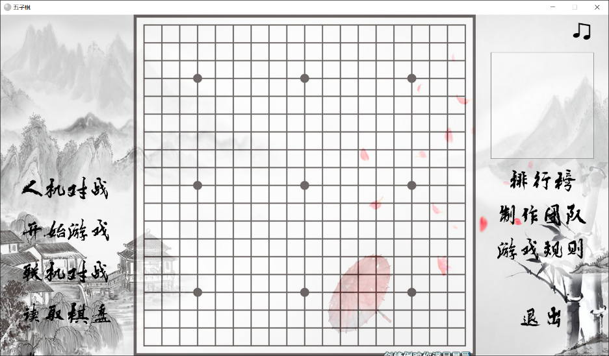

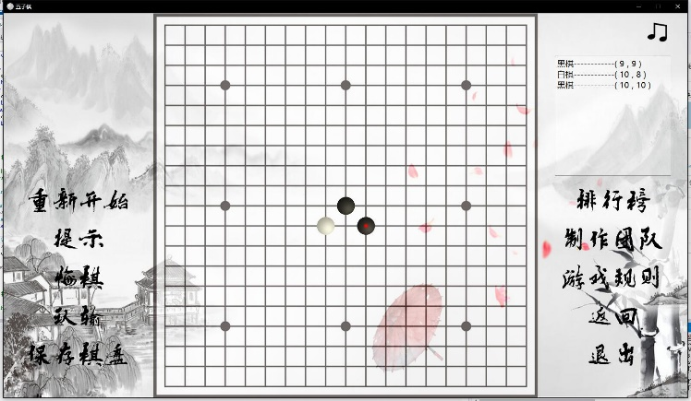

## 2.2主要功能

（1）人人同机对战

（2）人人联机对战

（3）人机对战（可选择先后手和设置AI难度）

以上功能均支持禁手选择、重新开始游戏、提示、悔棋、认输、保存棋局等操作

（4）读取本地棋局

（5）排行榜

## 2.3所用工时

人人同机对战：2018-4-26至2018-4-30 共计5日；

人人联机对战：2018-5-1至2018-6-5 共计35日；

人机对战：2018-5-1至2018-6-5 共计35日；

读取本地棋局：2018-4-26至2018-4-27 共计2日；

排行榜：2018-5-15至2018-5-16 共计2日。

## 2.4工作进度对比

|  |  |  |  |  |  |  |
| --- | --- | --- | --- | --- | --- | --- |
| 序号 | 进度名称 | 预计  开始日期 | 实际  开始日期 | 预计  完成日期 | 实际  完成日期 | 进度说明 |
| 1 | 项目启动报告 | 2018-4-24 | 2018-4-24 | 2018-4-24 | 2018-4-25 | 对项目整体实施进行规划，并制定项目实施计划 |
| 2 | 组件项目组 | 2018-4-24 | 208-4-25 | 2018-4-24 | 2018-4-25 | 确定项目组人员配置及分工 |
| 3 | 主界面设计  人人同机对战  读取棋局 | 2018-4-24 | 2018-4-26 | 2018-5-1 | 2018-4-30 | 初步完成软件主界面的设计，初步完成人人同机对战的实现，包括相关禁手，认输，胜负判断等功能，实现棋局的保存与读取功能 |
| 4 | 主界面优化  人机对战  联机对战 | 2018-5-1 | 2018-5-1 | 2018-5-8 | 2018-5-15 | 主界面布局的优化，人机对战功能的实现，包括相关禁手，认输，胜负判断等功能，同时初步完成网络连接 |
| 5 | 主界面优化  人机对战优化  联机对战开发  排行榜 | 2018-5-8 | 2018-5-16 | 2018-5-15 | 2018-5-21 | 主界面相关功能的实现，包括音乐，排行榜，游戏规则等，同时对人机部分进行优化，采用更优更快算法，联机部分初步实现网络对战，实现排行功能 |
| 6 | 界面优化  接口优化  人机优化  联机优化 | 2018-5-15 | 2018-5-21 | 2018-5-22 | 2018-5-29 | 界面部分接口的优化，以及容错的处理，人机继续优化算法，联机部分实现认输，悔棋等功能 |
| 7 | 提示功能  人机完成  联机完成 | 2018-5-29 | 2018-5-30 | 2018-6-5 | 2018-6-5 | 对各部分模块进行整体优化，处理全局容错，修复bug，增加人人以及人机的提示功能，完成人机以及联机模块 |
| 8 | 修复bug  软件测试优化  完成文档编写  文档编写 | 2018-6-5 | 2018-6-6 | 2018-6-12 | 2018-6-12 | 修复软件开发中产生的各类bug，对程序各功能进行测试调试，并进行优化，同时进行文档的编写 |
| 9 | 完成文档编写 | 2018-6-12 | 2018-6-13 | 2018-6-19 | 2018-6-17 | 完成相关文档的编写工作 |
| 10 | 正式投入使用 | 2018-6-19 | 2018-6-18 | ------------- | ------------- | -------------------- |

# 3. 项目开发评价

## 3.1开发效率评价

前期开发效率较低，没有按期完成预定计划，各部分功能模块开发速度较慢。开发中后期，效率逐渐提高，不仅超额保质完成并在截止日期前全部开发完成。

## 3.2产品质量评价

程序质量达到预期效果，不仅成功完整实现所需功能，并能在各种极限操作下稳定运行。

# 4. 经验与教训

经过这一次的项目开发，我们团队也曾遇到过许多挫折，对这些挫折进行一些总结主要包括了以下一些方面：

1、在项目初期没有确定所有可能的功能模块，当开发进行到中后期时，想要重新加上一些新的功能模块，这导致浪费了较多时间在代码调整与布局规划上面，使得实际的开发时间与预期的开发时间严重不符。对此情况，我们应当在以后的开发中，在项目初期就确定下大部分以后可能需要的功能模块，并在布局及代码上为其留下补救的空间。

2、开发效率较低，没有很好地按预定计划完成任务，导致每个时间段检查完成情况时来不及完成或很赶时间地完成但存在一些bug。对此，我们应当在以后的开发中严格按照预定计划约束自己，按时并保证质量完成任务，这会使得我们在最后的测试修复阶段轻松很多。

3、代码缺少注释，使得互相之间调用时看不懂对方所写函数的意义，没有编写者也使得寻找对应开发者更加困难，同时没有注释也给自身在后期的优化工作增加很大负担和难度。对此情况，我们应当在日后的开发中注意注释的重要性，按照相应格式注明每一个函数的作用，参数含义，返回值信息以及编写人员信息等内容。

4、没有项目总结会议，不重视项目质量。项目的开发从实施开始就产生许多问题，存在各种bug以及异常，但在每周的检查上并没有及时反馈总计并修正，导致问题日积月累，在最后的测试阶段许多问题堆积到一起，必须投入大量时间与精力来一个个修复。对此情况，我们在日后的开发中应当经常召开项目总结会议，随时捕获并解决风险问题，开发初期就注意质量问题，而不是先开发后优化。

5、没有注重用户体验问题，在游戏测试过程中我们发现按下提示等按钮时AI会判断较长时间，或联机对战时按下悔棋会征求对方意见，在这过程中，若实际并没有按到按钮，但由于没有提示，用户很难发现自己并没有点下按钮，这会造成用户体验变差。因此，我们在日后开发中应当在需要等待或退出等细节处增加提示信息以帮助用户及时了解情况。